缅怀革命先烈 传承清廉家风
——三支部联合开展“弘扬船政文化，缅怀革命先烈”主题党日活动
为贯彻学习宣传党的二十大精神，认真落实省委“深学争优、 敢为争先、实干争效”行动部署，弘扬中华优秀传统文化;发挥全国、全省党建工作样板支部的示范、引领、带动作用，积极构建“资源共享、以优带弱、共同提高、携手发展”的基层党建工作格局，学生工作处团委党支部协同财务处采购与招标中心党支部、国际教育中心党支部组织全体党员前往马尾开展“弘扬船政文化，缅怀革命先烈”主题党日活动。
在马尾马江海战纪念馆。讲解员围绕马江海战一张张珍贵历史图片，详细讲述了马江海战的过程。通过参观学习，全体党员经历了一次爱国主义教育的洗礼，更加坚定了对党的信仰，坚定了未来跟随党前进的信心。参观结束后，大家纷纷表示，将大力弘扬伟大爱国主义精神，要继承和发扬先烈们坚韧不拔、顽强拼搏、立足本职岗位，为学校发展做贡献，为实现中华民族伟大复兴的中国梦努力奋斗。
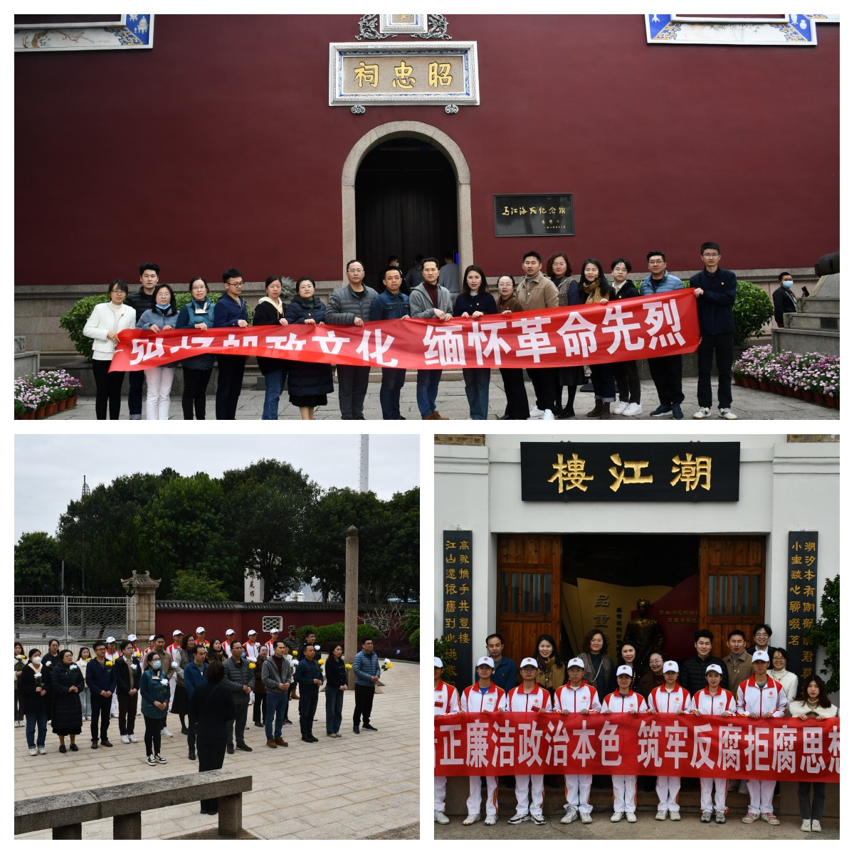
参加活动的党员同志们接着来到潮江楼廉政文化教育基地，先后参观了“千锤百炼”“工运领袖”“潮涌马江”“纪检先驱”“碧血丹心”“红色家风”“不忘初心、砥砺前行”七个版块，一起回顾中国共产党早期领导人、中央监察委员会首任主席王荷波烈士（福州籍）的战斗历程，接受革命传统教育。大家纷纷表示要学习传承王荷波等革命先烈“热血忠诚，品重柱石”的精神，严格对照党章党规，时时惕厉自省，强化廉洁意识，切实做到慎独、慎微、慎初，在工作中干干净净做人、踏踏实实做事，永葆共产党员清正廉洁本色，不断推动各项工作再上新台阶。
主题党日活动后，党员同志们表示在今后的工作生活中，要以史为鉴，不断提高政治觉悟，加强党性修养，坚定理想信念，传承和弘扬革命先辈的光荣传统，为“双高校”建设贡献力量。

